Рассмотри цветы! Какие они красивые, яркие! Одни цветы растут в поле, на лугу. Потому их называют полевые и луговые цветы.

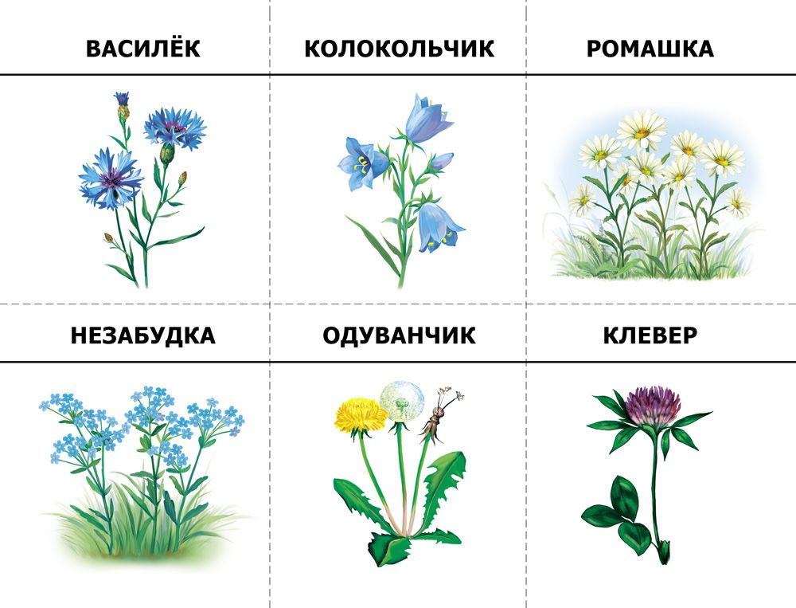

Другие цветы человек садит в своем саду. Они называются садовые цветы.

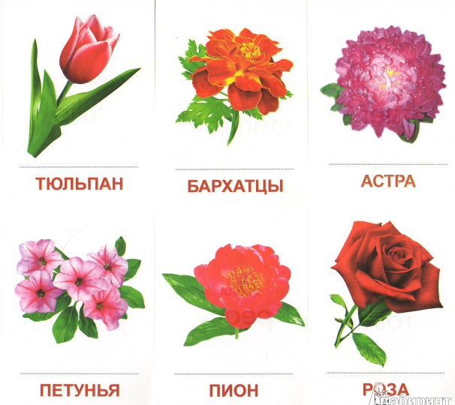

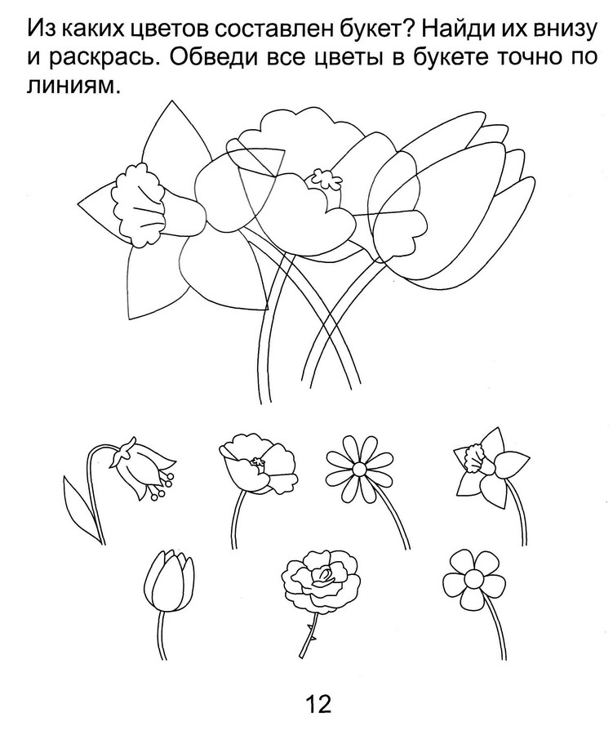

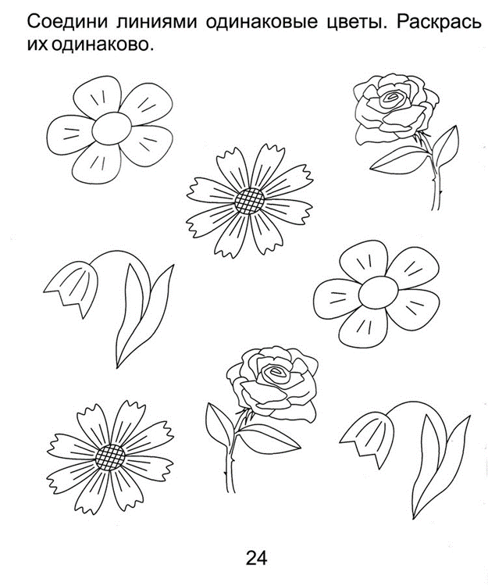

Дополни рассказ:

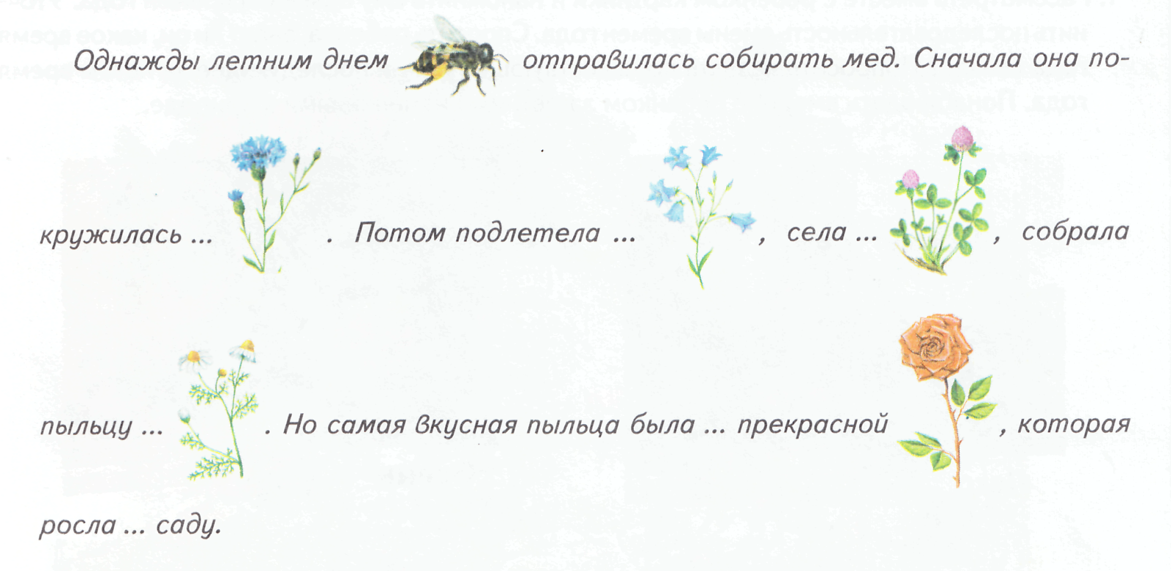

Расскажи о понравившемся тебе цветке по плану:

